**4МІНІСТЕРСТВО ОСВІТИ І НАУКИ, МОЛОДІ ТА СПОРТУ УКРАЇНИ**

**НАЦІОНАЛЬНИЙ ТЕХНІЧНИЙ УНІВЕРСИТЕТ УКРАЇНИ «КПІ»**

**Кафедра**

**автоматизованих систем обробки інформації та управління**

**Пояснювальна записка до курсового проекту**

з дисципліни

**“Об’єктно-орієнтоване програмування”**

на тему

**"Англо-український та українсько-англійський словник"**

|  |  |  |
| --- | --- | --- |
| Керівник : доц. Ковалюк Т. В |  | Виконав: Романченко Богдан Володимирович |
| Допущений до захисту |  | студент гр. ІС-41,ФІОТ |
| І___І _________ 2016 _________  підпис |  | 2 курс  залікова книжка  № IC-4121 |
| Захистив з оцінкою  ___________ _____________  оцінка підпис  І___І _________ 2016 |  |  |

Київ 2016

**Національний технічний університет України "КПІ"**

(назва вищого навчального закладу)

Кафедра автоматизованих систем обробки інформації і управління

Дисципліна Основи програмування та алгоритмічні мови

Спеціальність комп'ютерні науки

Курс 2 Група ІС-41 Семестр 4

# ЗАВДАННЯ

**на курсову роботу студента**

**Романченка Богдана Володимировича**

(прізвище, ім'я, по батькові)

1. Тема проекту (роботи): Англо-український та українсько-англійський словник

2. ч

3. Вихідні дані до проекту (роботи):

Вихідні коди програми, файли з необхідними даними для роботи програми, виконуваний файл програми, документація, пояснювальна записка.

4. Зміст розрахунково - пояснювальної записки (перелік питань, які підлягають розробці):

1. Технічне завдання. 2.Пояснювальна записка 3. Інструкція програміста. 4. Інструкція системного програміста. 5. Інструкція користувача.

5. Перелік графічного матеріалу ( з точним зазначенням обов'язкових креслень ):

Діаграма класів, HIPO - діаграма, схема взаємодії функцій програми, діаграма активності, діаграма послідовності

6. Дата видачі завдання:____22 квітня 2016 року___________

# КАЛЕНДАРНИЙ ПЛАН

|  |  |  |  |
| --- | --- | --- | --- |
| **№ п/п** | Назва етапів курсової роботи | **Строк виконання етапів роботи** | Підпис викладача та студента |
| 1. | Отримання теми курсової роботи | 22.04.16 |  |
| 2. | Узгодження постановки задачі з керівником | Квітень 2016 |  |
| 3. | Пошук та вивчення літератури з питань курсової роботи | Квітень 2016 |  |
| 4. | Розробка сценарію роботи програми | Квітень 2016 |  |
| 5. | Розробка алгоритму рішення задачі | Квітень 2016 |  |
| 6. | Узгодження алгоритму і сценарію з керівником | Квітень 2016 |  |
| 7. | Узгодження з керівником інтерфейсу користувача | Квітень 2016 |  |
| 8. | Розробка інтерфейсної частини програми | Квітень 2016 |  |
| 9. | Розробка інформаційного забезпечення | Травень 2016 |  |
| 10. | Розробка програмного забезпечення | Травень 2016 |  |
| 11. | Налагодження програми | Травень 2016 |  |
| 12. | Узгодження з керівником набору тестів для контрольного прикладу | Травень 2016 |  |
| 13. | Тестування програми | Травень 2016 |  |
| 14. | Підготовка пояснювальної записки | Травень 2016 |  |
| 15. | Здача пояснювальної записки на перевірку викладачу | Травень 2016 |  |
| 16. | Захист розрахунково-графічної роботи |  |  |

##### Студент

(підпис)

**Керівник**  Ковалюк Т. В.

(підпис) (прізвище, ім'я, по батькові)

«___» __ ____________2016 р.

Зміст

ЗАВДАННЯ 2

КАЛЕНДАРНИЙ ПЛАН 3

Назва етапів курсової роботи 3

Підпис викладача та студента 3

1.Загальні положення 10

1.1. Повне найменування системи та її умовне позначення 10

1.2. Номер контракту 10

1.3. Найменування організації-замовника та виконавця робіт 10

1.4. Перелік документів, на підставі яких створюється система 10

1.5. Планові строки початку та кінця роботи по створенню системи 10

1.6. Джерела та порядок фінансування роботи 10

1.7. Порядок оформлення та представлення замовнику результатів робіт по створенню системи 10

1.8. Перелік нормативно-технічних документів, методичних матеріалів, що використовуються при розробці ТЗ 10

1.9. Визначення, позначення та скорочення 11

2. Призначення та цілі створення системи 11

2.1. Призначення системи 11

2.2. Цілі створення системи 11

3. Характеристика об’єкта автоматизації 11

3.1. Об’єкт автоматизації 11

4.Вимоги до системи 11

4.1. Вимоги до системи в цілому 11

4.1.1. Вимоги до структури і функціонування системи 11

7.1.2. Вимоги до чисельності на кваліфікації персоналу системи 12

7.1.3. Показники призначення 12

7.1.4. Вимоги до надійності 12

7.1.5. Вимоги до безпеки 12

7.1.6. Вимоги до ергономіки та технічної естетики 12

7.1.7. Вимоги щодо захисту інформації від несанкціонованого доступу 12

7.2. Вимоги до функцій, що виконує система 12

7.3. Вимоги до видів забезпечення 13

7.3.1. Вимоги до математичного забезпечення системи 13

7.3.2. Вимоги до інформаційного забезпечення системи 13

7.3.3. Вимоги до лінгвістичного забезпечення системи 13

7.3.4. Вимоги до програмного забезпеченню системи 13

7.3.5. Вимоги до технічного забезпечення 13

7.3.6. Вимоги до метрологічного забезпечення 13

7.3.7. Вимоги до організаційного забезпечення 13

7.3.8. Вимоги до методичного забезпечення 13

8. Склад робіт по створенню (розвитку) системи 13

6. Порядок контролю та прийому системи 15

6.1. Види та методи випробувань 15

6.2. Загальні вимоги до прийому робіт по стадіям 15

6.3. Статус прийомної комісії 15

7.Вимоги до документації 15

**1.** **Постановка задачі** 17

**1.1.** **Організаційно-інформаційна суть задачі** 17

**1.1.** **Вхідні дані** 17

**1.2.** **Вихідні дані** 17

**1.** **Інструкція програміста** 20

**2.1. Призначення програми** 20

**2.2. Характеристика програми** 20

**2.2.1. Функціональне призначення** 20

2.3. Опис логічної структури програми 20

2.3.1. Схема взаємодії функцій програми 20

2.3.2. Cпецифікація функцій 20

2.4. Технологія розробки програми 21

2.4.1. Обґрунтування типу проекту та його створення 21

**2.5. Розробка ресурсів програми** 22

**2.6. Розробка обробників подій** 25

2.6.2. Діаграма активності 27

**3.Інструкція системного програміста** 30

**3.1. Загальні відомості про програму** 30

**3.2. Інсталяція програми** 30

**3.2.1. Специфікація диска** 30

**3.3. Налаштування програми** 30

**3.4.Реакція системного адміністратора на збої в програмі** 30

**4.Інструкція коритсувача** 33

**4.1. Призначення програми** 33

**4.2.** **Технологія роботи з програмою** 33

**4.3.** **Збої під час роботи з програмою** 36

**5.** **Висновок** 36

**5.1.** **Виконана функціональність згідно ТЗ** 36

**5.2.** **Не виконана функціональність згідно ТЗ** 36

**5.3.** **Перспективи розвитку програми** 36

**5.4.** **Література** 36

Національний технічний університет України «КПІ»

Кафедра автоматизованих систем обробки інформації і управління

ЗАТВЕРДЖУЮ ЗАТВЕРДЖУЮ

Зав. кафедри АСОІУ Доц. кафедри АСОІУ

__________ /О.А. Павлов / ______________ / Т.В. Ковалюк/

«___»_________ 2016 р. «___»_________ 2016 р.

*«Англо-український та українсько-англійський словник»*

найменування виду АС

*«Англо-український та українсько-англійський словник»*

найменування об’єкту автоматизації

*«Словник »*

скорочене найменування АС

ТЕХНІЧНЕ ЗАВДАННЯ

На 9 листах

Дійсно з 23.04.16

Узгоджено

Відповідальний виконавець

Студент гр. ІС-41

Романченко Б.В.

______________ / /

(підпис) (прізвище)

Київ 2015

Зміст

1. Загальні положення 10

1.1. Повне найменування системи та її умовне позначення 10

1.2. Номер контракта 10

1.3. Найменування організації-замовника та виконавця робіт 10

1.4. Перелік документів, на підставі яких створюється система 10

1.5. Планові строки початку та кінця роботи по створенню сиситеми 10

1.6. Джерела та порядок фінансування роботи 10

1.7. Порядок оформлення та представлення замовнику результатів робіт по створенню системи 10

1.8. Перелік нормативно-технічних документів, методичних матеріалів, що використовуються при розробці ТЗ 10

1.9. Визначення, позначення та скорочення 11

2. Призначення та цілі створення системи 11

2.1. Призначення системи 11

2.2. Цілі створення системи 11

3. Характеристика об’єкта автоматизації 11

3.1. Об’єкт автоматизації 11

4. Вимоги до системи 11

4.1. Вимоги до системи в цілому 11

4.1.1. Вимоги до структури і функціонування системи 11

4.1.2. Вимоги до чисельності на кваліфікації персоналу системи 12

4.1.3. Показники призначення 12

4.1.4. Вимоги до надійності 12

4.1.5. Вимоги до безпеки 12

4.1.6. Вимоги до ергономіки та технічної естетики 12

4.1.7. Вимоги щодо захисту інформації від несанкціонованого доступу 12

4.2. Вимоги до функцій, що виконує система 12

4.3. Вимоги до видів забезпечення 13

4.3.1. Вимоги до математичного забезпечення системи 13

4.3.2. Вимоги до інформаційного забезпечення системи 13

4.3.3. Вимоги до лінгвістичного забезпечення системи 13

4.3.4. Вимоги до програмного забезпеченню системи 13

4.3.5. Вимоги до технічного забезпечення 13

4.3.6. Вимоги до метрологічного забезпечення 13

4.3.7. Вимоги до організаційного забезпечення 13

4.3.8. Вимоги до методичного забезпечення 13

5. Склад робіт по створенню (розвитку) системи 13

6. Порядок контролю та прийому системи 15

6.1. Види та методи випробувань 15

6.2. Загальні вимоги до прийому робіт по стадіям 15

6.3. Статус прийомної комісії 15

# 1.Загальні положення

## 1.1. Повне найменування системи та її умовне позначення

Повне найменування системи: «*Англо-український та українсько-англійський словник*».

Коротке найменування системи: «*Словник*».

## 1.2. Номер контракту

Навчальний план кафедки АСОІУ з дисципліни «Об’єктно-орієнтоване програмування».

## 1.3. Найменування організації-замовника та виконавця робіт

Замовником є доцент кафедри автоматичних систем обробки інформації і управління факультету інформаційних та обчислювальних технологій національного технічного університету україни «КПІ» Ковалюк Тетяна Володимирівна.

Розробником є студент II курсу ФІОТ, гр. ІС-41 Романченко Б.В.

## 1.4. Перелік документів, на підставі яких створюється система

Підставою для розробки системи моделювання «Словник» є наступні документи:

* навчальний план кафедри АСОІУ, ФІОТ, НТУУ «КПІ»;
* навчальна програма дисципліни «Обєктно-орієнтоване програмування» , затверджена кафедрою АСОІУ, ФІОТ, НТУУ «КПІ».

## 1.5. Планові строки початку та кінця роботи по створенню системи

Плановий строк початку роботи по створенню системи об’єктно-орієнтований аналізу та об’єктно-орієнтованого програмування програми, що моделюе Словник –22 квітня 2016 року.

Плановий строк кінця роботи по створенню системи об’єктно-орієнтований аналізу та об’єктно-орієнтованого програмування програми, що моделюе Словник – 3 червня 2016 року.

## 1.6. Джерела та порядок фінансування роботи

Вимоги не висуваються

## 1.7. Порядок оформлення та представлення замовнику результатів робіт по створенню системи

Система подається у вигляді кінцевого продукту на базі засобів обчислюваної техніки кафедри АСОІУ в строки, що встановлені договором. Прийом системи здійснюється доцентом кафедри АСОІУ Ковалюк Т.В.

## 1.8. Перелік нормативно-технічних документів, методичних матеріалів, що використовуються при розробці ТЗ

При розробці проектно-експлуатаційної документації використовувалися наступні нормативно-технічні документи:

* ГОСТ 34.601-90. Автоматизовані системи. Стадії створення.
* ГОСТ 34.602-89. Технічне завдання на створення автоматизованої системи.

## 1.9. Визначення, позначення та скорочення

|  |  |  |
| --- | --- | --- |
| № | Скорочення | Розшифровка |
| 1. | ТЗ | Технічне завдання |
| 2. | СМ | Система моделювання |

# 2. Призначення та цілі створення системи

## 2.1. Призначення системи

Система моделювання «Словник» призначена для:

* Перекладу слів та речень з однієї обраної мови на іншу
* Доповнення словника новими словами

## 2.2. Цілі створення системи

Основною ціллю створення системи є:

* Створення зручного словника, яким легко користуватися та доповнювати словник;

# 3. Характеристика об’єкта автоматизації

## 3.1. Об’єкт автоматизації

* Англо-український та українсько-англійський словник:
* Надання чи відхилення використовування з’єднання з інтернетом програмі
* Розумний онлайн-переклад слів, речень та цілих текстів
* Оффлайн словник, який базується на раніше перекладених в онлайні словах
* Додавання слів власноруч

Сценарій процесу :

1. Користувач обирає чи надати доступ програмі до інтернету, чи ні
2. Користувач обирає мову з якої перекладається, та мову на яку перекладається(із 6 доступних)
3. Користувач вводить слово, чи речення, чи текст у поле для вводу
4. Користувач натискає на кнопку «Перекласти» та отримує переклад
5. Якщо доступ до інтернету не надано, то користувач може передивитися список доступних слів по обраній мові
6. Якщо доступ до інтернету не надано, то користувач може додати слово до словник власноруч

# 4.Вимоги до системи

## 4.1. Вимоги до системи в цілому

### 4.1.1. Вимоги до структури і функціонування системи

#### **4.1.1.1. Перелік підсистем, їх призначення та основні характеристики**

До складу СМ «Словник» мають входити такі підсистеми:

* Онлайн перекладач
* Словник

Підсистема Онлайн перекладач призначена для перекладання слів, речень чи текстів.

Підсистема Словник призначена для перекладу, основаному на вже перекладених раніше словах в Онлайн перекладачу.

#### **Вимоги до способів та засобів зв’язку для інформаційного обміну між компонентами системи**

Вимоги не висуваються.

#### **Вимоги до взаємозв’язків створюваної системи зі суміжними системами**

Вимоги не висуваються.

#### **Вимоги до режимів функціонування системи**

Вимоги не висуваються.

#### **Вимоги до діагностування системи**

Вимоги не висуваються.

#### **Перспективи розвитку, модернізації системи**

У СМ «Словник» може бути дороблений інтелектуальний оффлайн словник, на базі лінгвістичного аналізу слів та інше. Але так як я працював у команді один, то мені на це не вистачило часу. Якщо здійснити інтегрування лінгвістичного аналізу слів до оффлайн словнику, то дана система буде досить конкуруюча на ринку схожих програм.

### Вимоги до чисельності на кваліфікації персоналу системи

Для експлуатації СМ «Словник» визначена єдина роль користувача. Користувач системи повинен мати досвід роботи з персональним комп’ютером на базі операційної системи Microsoft Windows на рівні впевненого користувача.

### Показники призначення

Вимоги не висуваються.

### Вимоги до надійності

Вимоги не висуваються.

### Вимоги до безпеки

Вимоги не висуваються.

### Вимоги до ергономіки та технічної естетики

Взаємодія користувачів із системою здійснюється за допомогою візуального графічного інтерфейсу Windows Forms . Ввід-вивід даних, прийом керуючих команд та відображення проміжних результатів здійснюється через графічний інтерфейс в інтерактивному режимі.

Інтерфейс системи реалізований переліком команд меню. Для вибору відповідного пункту меню потрібно натиснути на відповідну кнопку у формі(вікні вибору).

В зазначених випадках система повинна надавати користувачу відповідні повідомлення.

### Вимоги щодо захисту інформації від несанкціонованого доступу

Вимоги не висуваються.

## Вимоги до функцій, що виконує система

Задача: Перекладати з анлійської на українську та з української на англійську. Не менше 100 слів.

Функції: Переклад із 6 мов(англійська, українська, російська, французька, німецька, японська) на ці ж 6 мов. Якщо у вас є з’єднання з інтернетом, то можна перекладати не слова, а речення та тексти. Велика база вже готових слів.

## Вимоги до видів забезпечення

### Вимоги до математичного забезпечення системи

Вимоги не висуваються.

### Вимоги до інформаційного забезпечення системи

Склад, структура та способи організації даних в системи повинні бути визначені на етапі створення технічного завдання.

### Вимоги до лінгвістичного забезпечення системи

Все програмне забезпезпечення повинно використовувати українську мову.

### Вимоги до програмного забезпеченню системи

Програмне забезпечення, що використовується при розробці та бібліотеки програмних кодів повинні бути поширені та загальнодоступні.

* Платформа: OS Windows;
* Версія .NET Framework: 3.5 і вище;
* Середовище розробки: MS Visual Studio 2013;
* Мова: C#;
* Вивід: Windows Form.

### Вимоги до технічного забезпечення

Вимоги до технічних характеристик ПК замовника:

* Процессор з тактовою частотою 1.5 ГГц;
* Об’єм оператвної пам’яті 256 Мб;
* Об’ем вільного місця на жорсткому диску 40 Гб;

### Вимоги до метрологічного забезпечення

Вимоги не висуваються.

### Вимоги до організаційного забезпечення

Вимоги не висуваються.

### Вимоги до методичного забезпечення

Вимоги не висуваються.

# Склад робіт по створенню (розвитку) системи

|  |  |  |  |  |
| --- | --- | --- | --- | --- |
| № | Назва етапу | Зміст етапу | Результат виконання етапу | Терміни |
| 1 | Аналіз вимог | Трансформація інформації від | Технічне завдання | 23.04.2016 |
|  | замовника | замовника в чітко визначені |  |  |
|  |  | вимоги для реалізації |  |  |
| 2 | Версія 1 | Здійснення об’єктно- | Use Case діаграми, діаграми | 25.04.2016 |
|  |  | орієнтованого аналізу та | класів та код версії 1. |  |
|  |  | об’єктно-орієнтованого |  |  |
|  |  | проектування предметного |  |  |
|  |  | середовища |  |  |
| 3 | Версія 2 | Створення констукторів та | Доповнені Use Case діаграми, | 2.05.2016 |
|  |  | деструкторів класів | діаграми класів. Код версії 2. |  |
| 4 | Версія 3 | Реалізація методів класів. | Діаграма станів і переходів, | 9.05.2016 |
|  |  |  | діаграма діяльності, діаграма |  |
|  |  |  | послідовності. Код версії 3. |  |
| 5 | Версія 4 | Визначення та реалізація | Доповнені діаграми класів та | 16.05.2016 |
|  |  | константних, статичних | діаграми послідовності. Код |  |
|  |  | членів класу та вбудованих | версії 4. |  |
|  |  | функцій. |  |  |
| 6 | Версія 5 | Визначення та реалізація | Доповнені діаграми класів, | 23.05.2016 |
|  |  | перевантажених операторів та | діаграми станів і переходів. |  |
|  |  | функцій | Код версії 5. |  |
| 7 | Версія 6 | Реалізація принципів | Діграма кооперацій, доповнені | 25.05.2016 |
|  |  | успадкування та | діаграми класів. Код версії 6. |  |
|  |  | поліморфізму |  |  |
| 8 | Версія 7 | Реалізація множинного | Доповнені діаграма класів та | 27.05.2016 |
|  |  | успадкування класів. | діаграма кооперацій. Код |  |
|  |  | Використання віртуальних | версії 7. |  |
|  |  | класів |  |  |
| 9 | Версія 8 | Обробка виключних ситуацій | Доповнені діаграми класів, | 30.05.2016 |
|  |  |  | діяльності та діаграми |  |
|  |  |  | послідовності. Код версії 8. |  |
| 10 | Тестування | Перевірка коректності роботи | Перевірена програма | 31.05.2016 |
|  |  | системи при різних даних та |  |  |
|  |  | умовах |  |  |
| 11 | Супровід | Визначення концепції і | Остаточна програма | 2.06.2016 |
|  |  | термінології, що формують |  |  |
|  |  | основи розуміння ролі і |  |  |
|  |  | змісту робіт з супроводу |  |  |
|  |  | програмних систем |  |  |

# 6. Порядок контролю та прийому системи

## 6.1. Види та методи випробувань

Програма тестується на комп’ютерах кафедри АСОІУ .

## 6.2. Загальні вимоги до прийому робіт по стадіям

Здача-приймання роботи здійснюється згідно з робочою програмою та календарним планом.

Здача-приймання здійснюється комісією, у склад якої входять замовник доцент кафедри АСОІУ Ковалюк Т.В. та виконавець студент Романченко Б.В..

Усі створені в рамках даної роботи програмні застосування (за виключенням покупних) передаються Ковалюк Т.В як у вигляді готових модулів, так і у вигляді вихідних кодів, що представлені в електронній формі на стандартному машинному носії (наприклад, на CD-диску).

## 6.3. Статус прийомної комісії

Статус прийомної комісії визначається Замовником до проведення випробувань.

1. **Постановка задачі**
   1. **Організаційно-інформаційна суть задачі**

Функціональні вимоги: вибір вихідної та кінцевої мов, вибір або введення слів та фраз для перекладу, переклад, виведення результату перекладу або його неможливість у випадку неправильного написання слів або відсутності у словнику, виведення відповідних повідомлень Кількість слів у словнику >=100.

* 1. **Вхідні дані**

Вхідних даних немає.

* 1. **Вихідні дані**

На вихід подається:

* Перекладене слово чи текст

Інструкція програміста

(найменування програми (документа)

_______________________

(вид носія даних)

__________________________

(обсяг програми (документа), арк., Кб)

*студента групи ІС-41 ІІ курсу*

*Романченка Б.В.*

2016

ЗАТВЕРДЖУЮ:

Керівник курсового проекту

_______________________

_____*доц. Ковалюк Т.В.____*

«____» __________ 2016р.

АРКУШ ЗАТВЕРДЖЕННЯ

Інструкція програміста

(найменування програми (документа)

_______________________

(вид носія даних)

__________________________

(обсяг програми (документа), арк., Кб)

*студентки групи ІС-41 ІІ курсу*

*Романченка Б.В.*

2016

1. **Інструкція програміста**

**2.1. Призначення програми**

Програма «Translator» призначена для перекладу слів, речень та текстів

**2.2. Характеристика програми**

**2.2.1. Функціональне призначення**

Переклад слів, речень та текстів.

## 2.3. Опис логічної структури програми

### 2.3.1. Схема взаємодії функцій програми

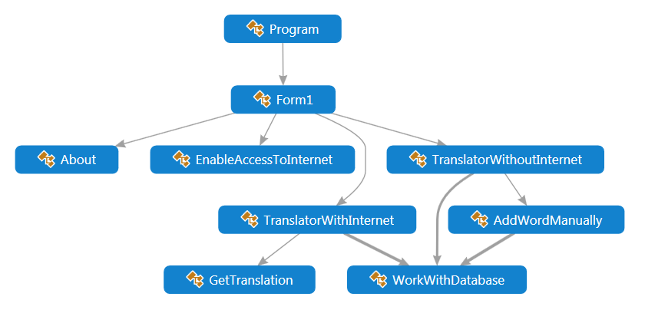

Рисунок 1 – Схема взаємодії функцій програми

### 2.3.2. Cпецифікація функцій

|  |  |  |  |  |  |
| --- | --- | --- | --- | --- | --- |
| Клас | Метод | Призначення | Повертає результат | Список параметрів | Семантика параметрів |
| GetTranslation | public static string TranslateTextWithGoogle(string input, string languagePair) | Отримання та «парсинг» перекладу від перекладача від google.com. Використано технологію .NET | string result | string input, string languagePair | Текст оригіналу, мови з якої на яку перкладати |
| WorkWithDatabase | public WorkWithDatabase() | Встановлення з’єднання за базою даних | - | - | - |
| WorkWithDatabase | public bool isConnection() | Перевірка, чи є з’єднання за базою даних | bool returnValue | - | - |
| WorkWithDatabase | public int getIdByValue(string language, string word) | Пошук значення ID заданому слову | int result | string languageFrom, string word,string languageTo | Мова оригіналу, текст оригіналу, мова, переклад на яку шукається |
| WorkWithDatabase | public string getValueByID(string language, int id) | Пошук значення слова по заданому ID | string result | string language, int id | Мова, переклад на яку шукаємо та ID |
| WorkWithDatabase | public List<string> getAllWordsByName(string language) | Повартає всі слова по задані мові | List<string> returnList | string language | Мова, доступні слова в базі якої ми шукаємо |
| WorkWithDatabase | public bool dataExist(string language, string word) | Чи є дане слово в базі даних | bool | string language, string word | Мова перекладу, слово яке шукається в базі даних |
| WorkWithDatabase | public void insertData(string languageFrom, string wordFrom, string languageTo, string wordTo) | Додавання слова в базу даних | - | string languageFrom, string wordFrom, string languageTo, string wordTo | Мова оригіналу, текст оригіналу, мова, на яку перекладається, переклад оригіналу |
| WorkWithDatabase | public void updateData(string language, string word, long id) | Оновити слово в базі даних | - | string language, string word, long id | Мова, слово якої ми будемо змінювати, слово, на яке заміняється, його ID в базі даних |
| TranslatorWithoutInternet, TranslatorWithInternet | private void buttonReplaceLanguages_Click(object sender, EventArgs e) | Моментально міняє місцями мову оригіналу та мову, на яку перекладається | - | object sender, EventArgs e | Для обробки події натискання |
| Form1 | private void button2_Click(object sender, EventArgs e) | Перевіряє, чи є на комп’ютері з’єднання з інтернетом. Використано технологію .NET | - | object sender, EventArgs e | Для обробки події натискання |

## 2.4. Технологія розробки програми

### **2.4.1. Обґрунтування типу проекту та його створення**

Проект виконано за допомогою технології .NET (Windows Forms), для того, щоб система мала зручний користувацький інтерфейс з елементами управління.

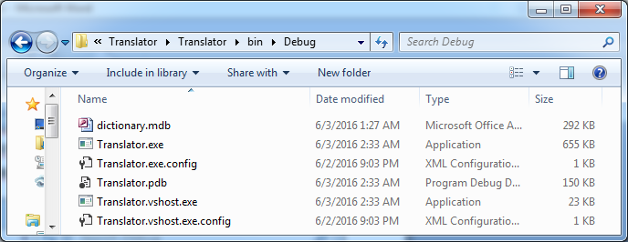

Рисунок 2 – Файлова структура проекту

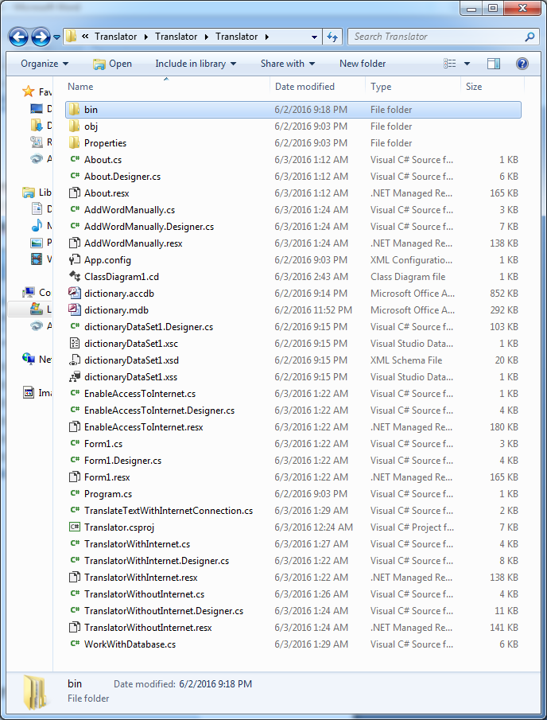

Рисунок 3 – Структура класів проекту

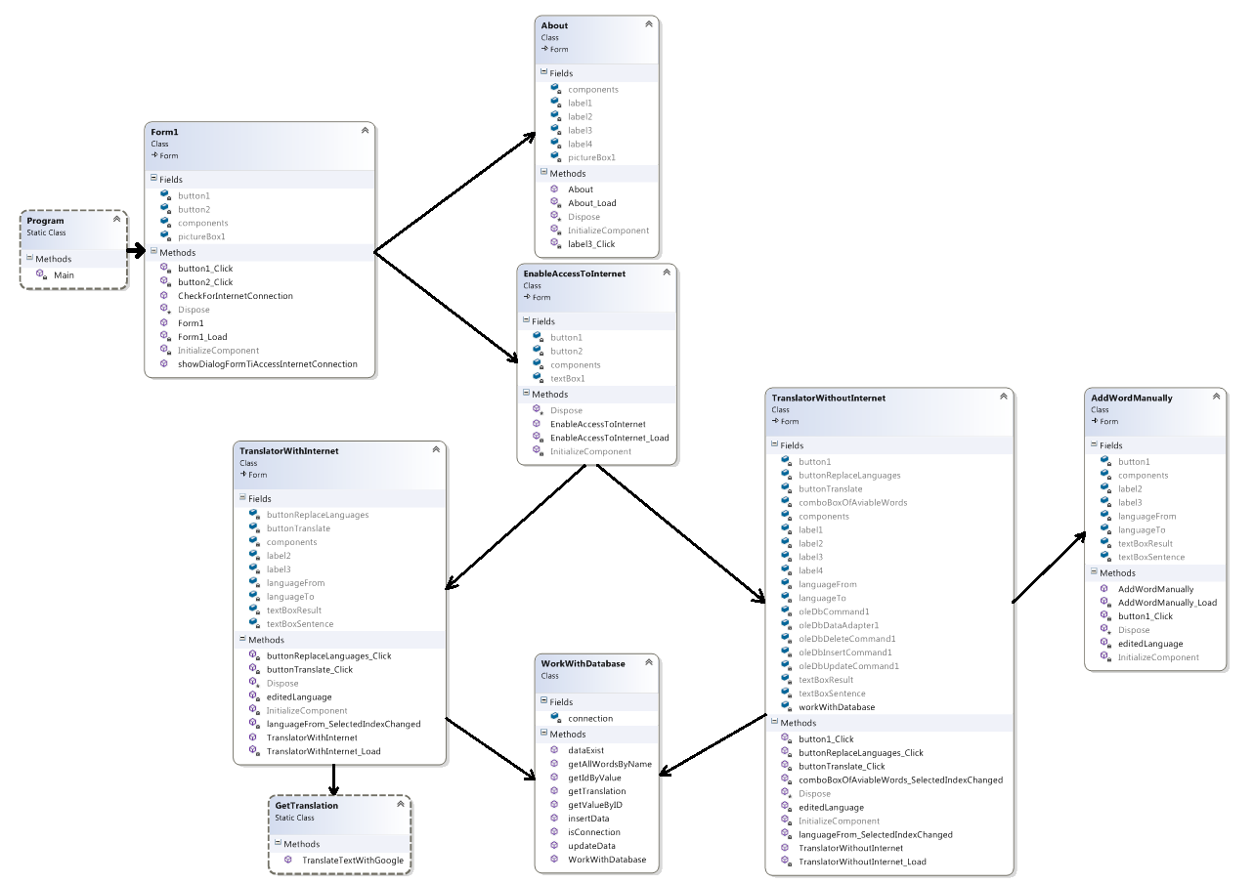

Рисунок 4 – Діаграма класів

**2.5. Розробка ресурсів програми**

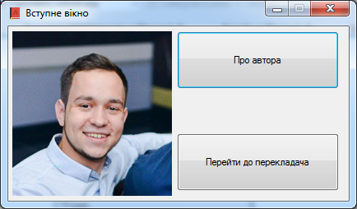

Рисунок 6 – Форма Form1.cs

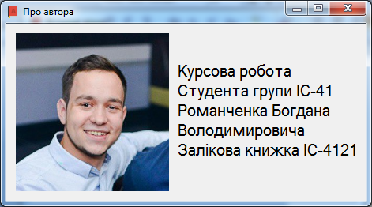

Рисунок 7 – Форма About.cs

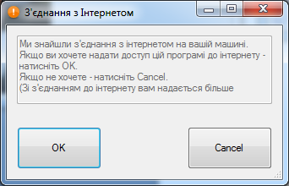

Рисунок 8 – Форма EnableAccessToInternet.cs

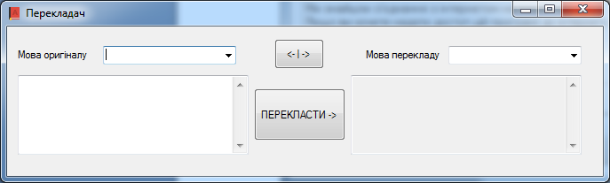

Рисунок 9 – Форма TranslatorWithInternet.cs

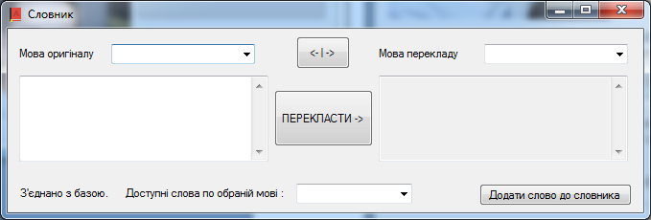

Рисунок 10 – Форма TranslatorWithoutInternet.cs

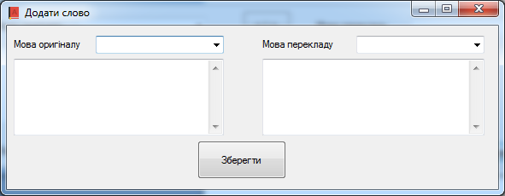

Рисунок 11 – Форма AddWordManually.cs

**2.6. Розробка обробників подій**

У формі Form1.cs були використані такі обробники подій:

1. Обробники події Click на кнопкці «Створити сигнал» ,заводить будильник .

private void button1_Click(object sender, EventArgs e)

{

About about = new About();

about.Show();

}

private void button2_Click(object sender, EventArgs e)

{

//if internet connection is aviable show MessageBox where user decides to give internet coonection

//for application, or not

if (CheckForInternetConnection() && showDialogFormTiAccessInternetConnection())

{

//if everything is ok than use google translate api

TranslatorWithInternet translatorWithInternet = new TranslatorWithInternet();

translatorWithInternet.Show();

}

else

{

//else use custom database with dictionary

TranslatorWithoutInternet translatorWithoutInternet = new TranslatorWithoutInternet();

translatorWithoutInternet.Show();

}

}

У формі TranslatorWithInternet.cs були використані такі обробники подій:

private void buttonReplaceLanguages_Click(object sender, EventArgs e)

{

string tmp = languageFrom.Text;

languageFrom.Text = languageTo.Text;

languageTo.Text = tmp;

tmp = textBoxResult.Text;

textBoxResult.Text = textBoxSentence.Text;

textBoxSentence.Text = tmp;

}

private void buttonTranslate_Click(object sender, EventArgs e)

{

if (textBoxSentence.Text.Equals(""))

{

MessageBox.Show("Помилка перекладу! Ви не ввели слово.");

}

else if (languageFrom.Text.Equals("") || languageTo.Text.Equals(""))

{

MessageBox.Show("Помилка перекладу! Ви не обрали мову");

}

else

{

string langFrom = editedLanguage(languageFrom.Text);

string langTo = editedLanguage(languageTo.Text);

textBoxResult.Text = GetTranslation.TranslateTextWithGoogle(

textBoxSentence.Text.Replace(".", " ").Trim(), langFrom + "|" + langTo);

WorkWithDatabase database = new WorkWithDatabase();

if (!database.dataExist(langFrom, textBoxSentence.Text) && !database.dataExist(langTo, textBoxResult.Text))

database.insertData(langFrom, textBoxSentence.Text, langTo, textBoxResult.Text);

else if (!database.dataExist(langFrom, textBoxSentence.Text))

{

int id = database.getIdByValue(langTo, textBoxResult.Text);

database.updateData(langFrom, textBoxSentence.Text, id);

}

else if (!database.dataExist(langTo, textBoxResult.Text))

{

int id = database.getIdByValue(langFrom, textBoxSentence.Text);

database.updateData(langTo, textBoxResult.Text, id);

}

else

MessageBox.Show("Ці слова вже є в словнику");

}

}

У формі TranslatorWithoutInternet.cs були використані такі обробники подій:

private void buttonReplaceLanguages_Click(object sender, EventArgs e)

{

string tmp = languageFrom.Text;

languageFrom.Text = languageTo.Text;

languageTo.Text = tmp;

tmp = textBoxResult.Text;

textBoxResult.Text = textBoxSentence.Text;

textBoxSentence.Text = tmp;

}

private void buttonTranslate_Click(object sender, EventArgs e)

{

if (textBoxSentence.Text.Equals(""))

{

MessageBox.Show("Помилка перекладу! Ви не ввели слово.");

}

else if (languageFrom.Text.Equals("") || languageTo.Text.Equals(""))

{

MessageBox.Show("Помилка перекладу! Ви не обрали мову");

}

else

{

string resultOfTranslating = workWithDatabase.getTranslation(editedLanguage(languageFrom.Text), textBoxSentence.Text, editedLanguage(languageTo.Text));

if (!resultOfTranslating.Equals(""))

textBoxResult.Text = resultOfTranslating;

else

textBoxResult.Text = "Я ще не знаю такого слова :(";

}

}

private void button1_Click(object sender, EventArgs e)

{

AddWordManually addWordManually = new AddWordManually();

addWordManually.Show();

}

private void languageFrom_SelectedIndexChanged(object sender, EventArgs e)

{

comboBoxOfAviableWords.Items.Clear();

ArrayList allWordsByName = new ArrayList(workWithDatabase.getAllWordsByName(editedLanguage(languageFrom.Text)));

for (int i = 0; i < allWordsByName.Count; i++)

{

if (!allWordsByName[i].Equals(""))

{

comboBoxOfAviableWords.Items.Add(allWordsByName[i]);

}

}

}

private void comboBoxOfAviableWords_SelectedIndexChanged(object sender, EventArgs e)

{

textBoxSentence.Text = comboBoxOfAviableWords.Text;

}

У формі AddWordManually.cs були використані такі обробники подій:

private void button1_Click(object sender, EventArgs e)

{

string langFrom = editedLanguage(languageFrom.Text);

string langTo = editedLanguage(languageTo.Text);

WorkWithDatabase database = new WorkWithDatabase();

if (!database.dataExist(langFrom, textBoxSentence.Text) && !database.dataExist(langTo, textBoxResult.Text))

database.insertData(langFrom, textBoxSentence.Text, langTo, textBoxResult.Text);

else if (!database.dataExist(langFrom, textBoxSentence.Text))

{

int id = database.getIdByValue(langTo, textBoxResult.Text);

database.updateData(langFrom, textBoxSentence.Text, id);

}

else if (!database.dataExist(langTo, textBoxResult.Text))

{

int id = database.getIdByValue(langFrom, textBoxSentence.Text);

database.updateData(langTo, textBoxResult.Text, id);

}

else

MessageBox.Show("Ці слова вже є в словнику");

MessageBox.Show("Словник оновлено");}

### 2.6.2. Діаграма активності

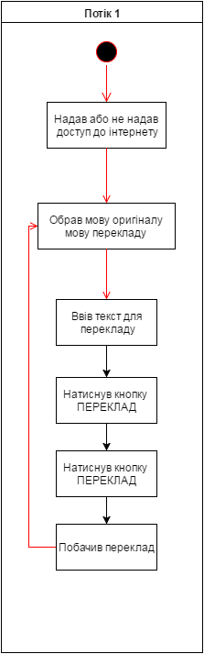

Рисунок 12 – Діаграма активності

Інструкція системного програміста

(найменування програми (документа)

_______________________

(вид носія даних)

__________________________

(обсяг програми (документа), арк., Кб)

*студента групи ІС-41 ІІ курсу*

*Романченка Б.В.*

2016

ЗАТВЕРДЖУЮ:

Керівник курсового проекту

_______________________

_____*доц. Ковалюк Т.В.____*

«____» __________ 2016р.

АРКУШ ЗАТВЕРДЖЕННЯ

Інструкція системного програміста

(найменування програми (документа)

_______________________

(вид носія даних)

__________________________

(обсяг програми (документа), арк., Кб)

*студента групи ІС-41 ІІ курсу*

*Романченка Б.В.*

2016

**3.Інструкція системного програміста**

**3.1. Загальні відомості про програму**

Дана програма розроблена тільки для платформи .NET. Зберігає дані за бажанням користувача.

Для нормальної роботи програми необхідне виконання таких умов:

* має бути встановлена MS WINDOWS XP або новіша версія Windows;
* має бути встановлений .NET Framework 4.0 або новіша версія (оскільки програма була створена у середовищі розробки Visual Studio 2013 на .NET Framework 4.0, у попередніх версіях не гарантується нормальна робота програми);
* щоб встановити лише програму, потрібно не менш 1Mb вільного місця на жорсткому диску;
* щоб записати проект VisualStudio – не менше 2Mb вільного місця на жорсткому диску;
* об’єм оперативної пам’яті не менше 256Mb;
* пам’ять відеокарти не менше 64Mb.

**3.2. Інсталяція програми**

Програма не потребує інсталяціі. Достатньо скопіювати файл «Translator.exe» та папку «Translator», які знаходяться в папці «Translator» на потрібний ПК в одну і ту ж директорію.

**3.2.1. Специфікація диска**

На диску знаходиться:

* папка «Translator», що містить проект програми «Англо-український та українсько-англійський словник»;
* папка «Doc», що містить документ: "ПОЯСНЮВАЛЬНА ЗАПИСКА.doc"

**3.3. Налаштування програми**

Програма не вимагає налаштування для використання її користувачем.

**3.4.Реакція системного адміністратора на збої в програмі**

Збої можуть бути спричинені невідповідністю версій встановленого програмного забезпечення до версій, що вказані вище, або порушенням файлової структури, яку використовує програма. Отже для вирішення проблеми потрібно перевірити файлову структуру програми та версії встановленого необхідного програмного забезпечення.

Інструкція користувача

(найменування програми (документа)

_______________________

(вид носія даних)

__________________________

(обсяг програми (документа), арк., Кб)

*студента групи ІС-41 ІІ курсу*

*Романченка Б.В.*

2016

ЗАТВЕРДЖУЮ:

Керівник курсового проекту

_______________________

_____*доц. Ковалюк Т.В.____*

«____» __________ 2016р.

АРКУШ ЗАТВЕРДЖЕННЯ

Інструкція користувача

(найменування програми (документа)

_______________________

(вид носія даних)

__________________________

(обсяг програми (документа), арк., Кб)

*студента групи ІС-41 ІІ курсу*

*Романченка Б.В.*

2016

**4.Інструкція коритсувача**

**4.1. Призначення програми**

Система моделювання «Словник» призначена для перекладу слів та тексту.

* 1. **Технологія роботи з програмою**

Запустіть програму файлом «Translator.exe».

На екрані з’явиться форма, яка має 2 кнопки. «Про автора» та «Перейти до перекладача».

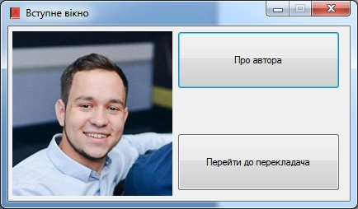

Рисунок 12 – Форма Form1.cs

Після натискання на 2 кнопку ви, якщо у вас є з’єднання з Інтернетом побачите наступне вікно:

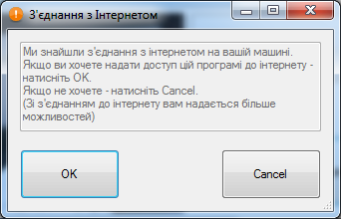

Рисунок 13 – Форма CEnableAccessToInternet.cs

1. Натиснуто клавішу «ОК»
   1. 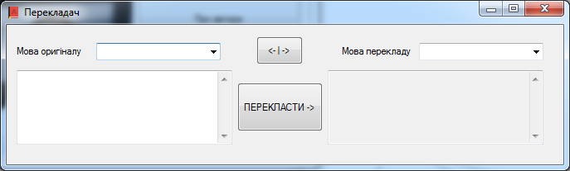Бачите наступне вікно:
   2. Обираєте будь-яку мову з переліку й пишете слово, яке ви хотіли б перекласти: 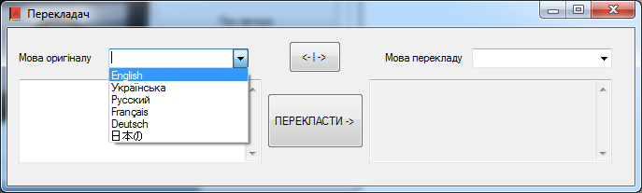
   3. Натискаєте кнопку «Перекласти» та бачите: 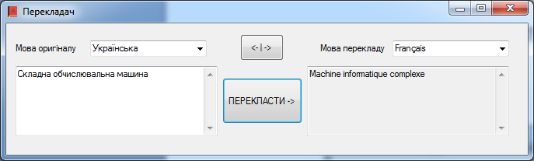
2. Натиснуто клавішу «Cancel»
   1. Бачите вікно. Робите ті ж самі дії, що в пунктах 1.а. – 1.с 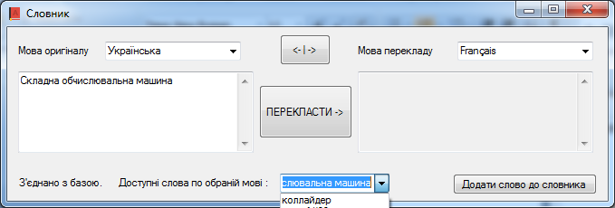(Примітка) Ви можете бачити у випадаючому вікні знизу слова, які є в словонику, для цієї мови.
   2. Натискаєте «Перекласти» та бачите 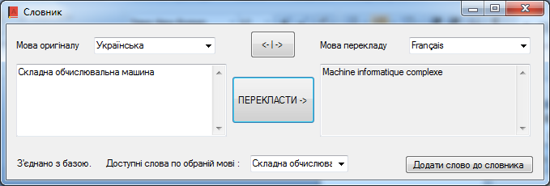
   3. Якщо вам необхідно власноруч додати слово до словника – ви можете натиснути на кнопку «Додати слово до словника» : 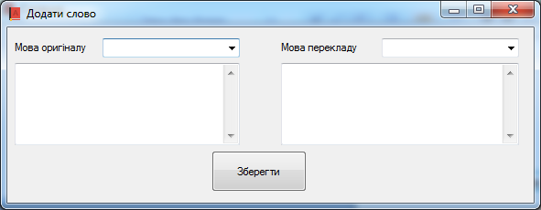
   4. Заповняєте всі поля, наприклад додамо слово Книжка: 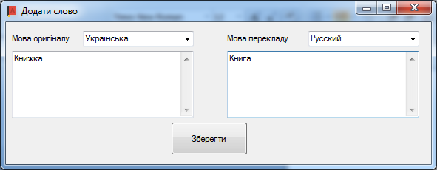
   5. Бачимо повідомлення, що слово добавлено.
   6. **Збої під час роботи з програмою**

Якщо не обрано слово, яке необхідно перекласти:

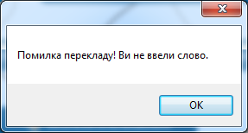

Якщо не обрано мову, з якої, або на яку необхідно перекласти:

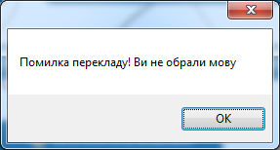

Якщо цього слова немає в базі даних словнику:

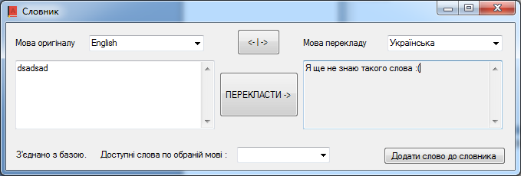

Коли успішно вдалося додати слово до словника власноруч:

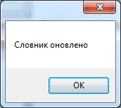

Якщо під час роботи програми виникли збої, програма виконає аварійне завершення.

1. **Висновок**
   1. **Виконана функціональність згідно ТЗ**

Згідно ТЗ виконана вся функціональність і навіть більше, а саме нескінченний потенціал при перекладі онлайн та зручне заповнення бази даних словами, які потім можна використовувати в оффлайні.

* 1. **Не виконана функціональність згідно ТЗ**

Вся функціональність згідно з ТЗ виконана.

* 1. **Перспективи розвитку програми**

1. У СМ «Словник» може бути дороблений інтелектуальний оффлайн словник, на базі лінгвістичного аналізу слів та інше. Але так як я працював у команді один, то мені на це не вистачило часу. Якщо здійснити інтегрування лінгвістичного аналізу слів до оффлайн словнику, то дана система буде досить конкуруюча на ринку схожих програм.
   1. **Література**
   * Алєксєєва І.В., Гайдей В.О., Диховничий О.О., Федорова Л.Б.Лінійна алгебра та аналітична геометрія . Практикум. 2009. – 184с.
   * Письменный Д.Т. Конспект лекций по высшей математике: полный курс . 2009. - 608 с.